|  |  |
| --- | --- |
| 自分の組んだコード | Minimのサンプルコード |
| import ddf.minim.*;  Minim minim;  AudioPlayer player;  void **setup**()  {    size(800, 500, P3D);      minim = new Minim(this);      player = minim.loadFile("Linkin Park Ft. Steve Aoki - A Light That Never Comes.mp3");      player.play();  }  void **draw**()  {    background(255);    strokeWeight(2);    stroke(0);    for(int i = 0; i < player.bufferSize() - 1; i++)    {      float x1 = map( i, 0, player.bufferSize(), 0, width );      float x2 = map( i+1, 0, player.bufferSize(), 0, width );      float x3 = map( i+2, 0, player.bufferSize(), 0, width );      float x4 = map( i+3, 0, player.bufferSize(), 0, width );      float x5 = map( i+4, 0, player.bufferSize(), 0, width );      line( x1, 50 + player.left.get(i)*50, x2, 50 + player.left.get(i+1)*50 );      line( x1, 150 + player.right.get(i)*50, x2, 150 + player.right.get(i+1)*50 );      line( x1, 250 + player.left.get(i)*50, x2, 250 + player.left.get(i+1)*50 );      line( x1, 350 + player.right.get(i)*50, x2, 350 + player.right.get(i+1)*50 );      line( x1, 450 + player.left.get(i)*50, x2, 450 + player.left.get(i+1)*50 );      }  } | import ddf.minim.*;  Minim minim;  AudioPlayer player;  void **setup**()  {    size(512, 200, P3D);        minim = new Minim(this);      player = minim.loadFile("marcus_kellis_theme.mp3");      player.play();  }  void **draw**()  {    background(0);    stroke(255);       for(int i = 0; i < player.bufferSize() - 1; i++)     {      float x1 = map( i, 0, player.bufferSize(), 0, width );      float x2 = map( i+1, 0, player.bufferSize(), 0, width );      line( x1, 50 + player.left.get(i)*50, x2, 50 + player.left.get(i+1)*50 );      line( x1, 150 + player.right.get(i)*50, x2, 150 + player.right.get(i+1)*50 );    }  } |

Processingのコードレビュー

理工学部　情報科学科 4516　三輪航也

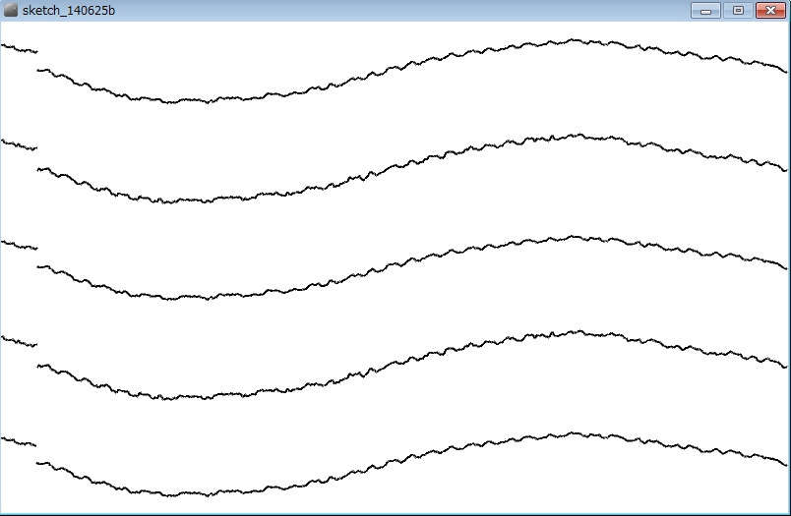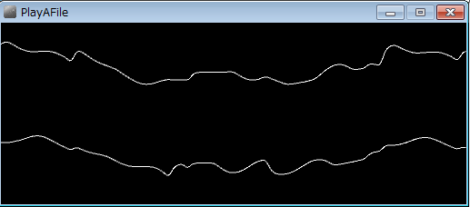

・変更点

自分の持っているmp3ファイルを使用した。

背景の色と波線の色を変更した。

波線の数を２本から５本へと増やした。

・参考

Casey Reas,Ben Fry著、船田　巧訳「Processingをはじめよう」

Minim: An Audio Library for Processing

http://code.compartmental.net/2007/03/27/minim-an-audio-library-for-processing/